**Ejercicio 06**

Categoría de Edad: Clasificar a una persona en una categoría de edad (niño, adolescente, adulto) en función de su edad

Explicación: Para calcular si es adulto, la edad tiene que ser mayor a 17. Si el caso no se cumple, se pasa a otra condición, dónde si la persona es mayor o igual a 12 es adolescente, caso contrario de esta última se puede asumir que la persona es un niño

Foto pseudocódigo

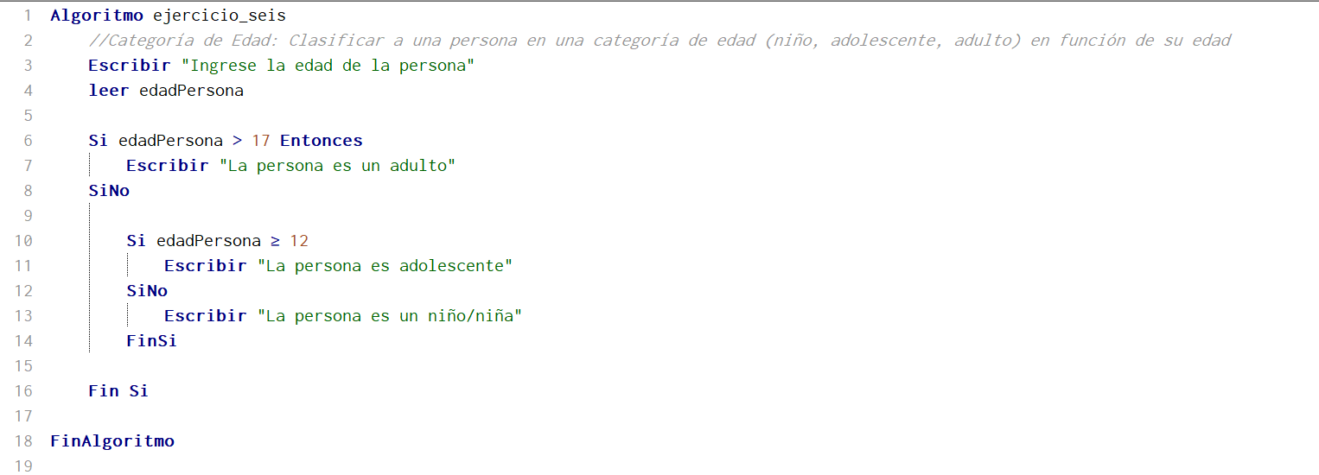

Foto algoritmo:

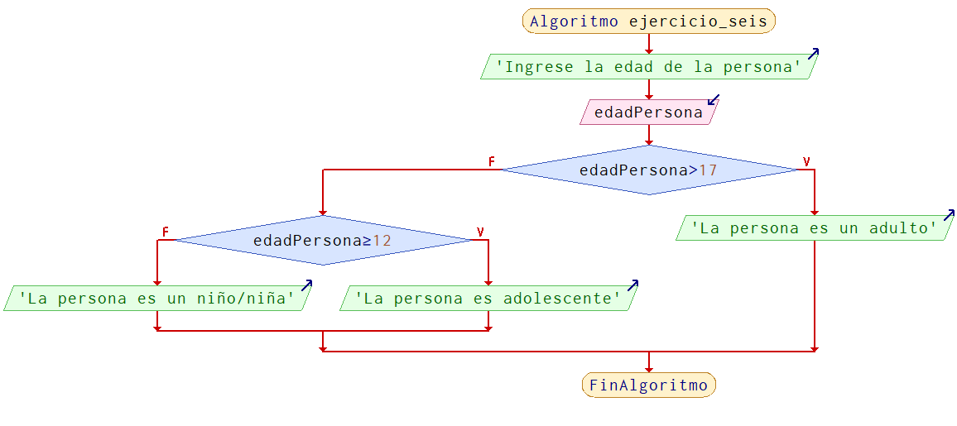

Prueba de escritorio

|  |  |
| --- | --- |
| **Edad** | **Salida consola** |
| 25 | La persona es un adulto |
| 17 | La persona es adolescente |
| 8 | La persona es niño/niña |